**Tugas Prak.PBW**

Untuk Memenuhi Tugas Prak.PBW



Oleh:

Nama: Muhammad Sulthan Zharfan

NPM: 4522210016

**Dosen:**

**ADI WAHYU PRIBADI,S.Si.,M.Kom**

**S1 – Teknik Informatika  
Fakultas Teknik Universitas Pancasila  
2023/2024**

**JELASKAN HTML, PARSING METHOD!**  
Parsing HTML adalah proses di mana kode HTML diuraikan dan dianalisis untuk mengidentifikasi struktur dan elemen-elemen di dalamnya. Hasil dari proses parsing ini biasanya digunakan untuk memahami dan memanipulasi konten atau struktur halaman web.

SS latihan01(main.go)  
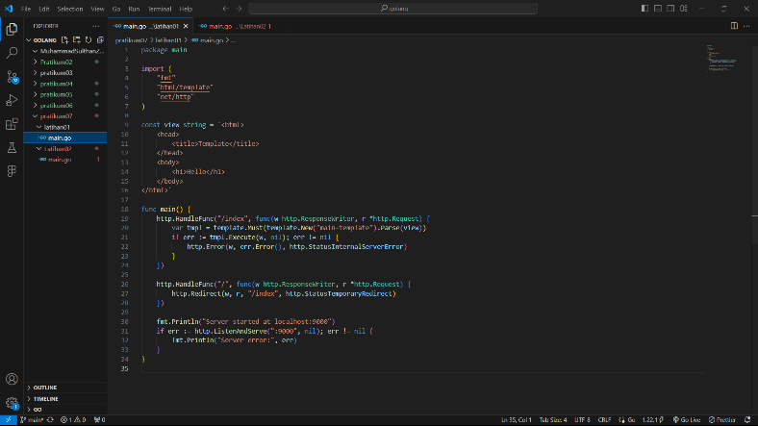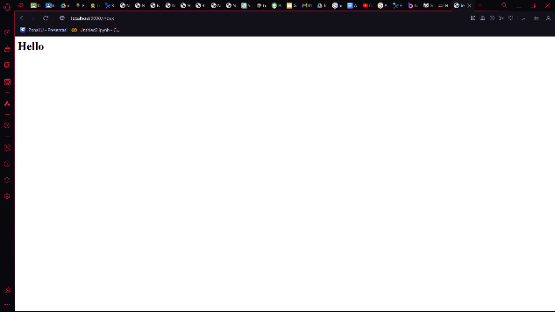

**APA ITU POSTMAN ?**  
Postman adalah alat yang digunakan untuk menguji dan mengembangkan antarmuka pemrograman aplikasi (API). Ini adalah aplikasi yang menyediakan lingkungan untuk membuat, mengirim, dan menganalisis permintaan HTTP ke API atau layanan web lainnya.

SS latihan02(main.go)

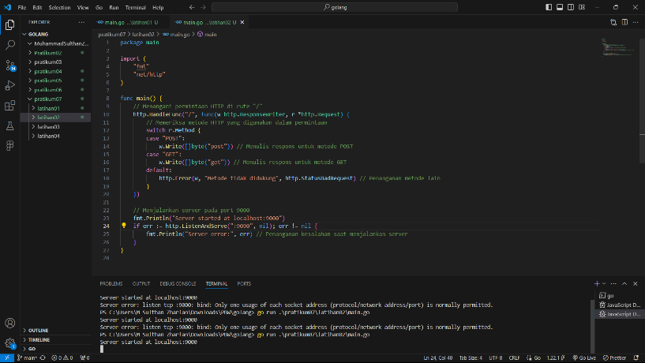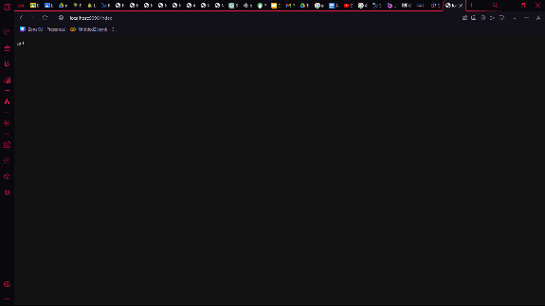

**APA ITU FRONT END, FRONT END, API ?**

Front-End  
Front-end adalah bagian dari aplikasi atau situs web yang berinteraksi langsung dengan pengguna. Ini mencakup segala sesuatu yang dilihat dan digunakan pengguna dalam antarmuka grafis, seperti tata letak halaman, warna, gambar, tombol, formulir, dan elemen interaktif lainnya.

Back-End  
Back-end adalah bagian dari aplikasi atau situs web yang bekerja di sisi server. Ini mencakup logika bisnis, basis data, pengelolaan pengguna, dan semua hal yang terjadi di balik layar untuk mendukung aplikasi front-end.

API  
API (Application Programming Interface) adalah sekumpulan aturan dan definisi yang memungkinkan berbagai perangkat lunak atau komponen untuk berkomunikasi satu sama lain. API mendefinisikan bagaimana aplikasi atau layanan dapat berinteraksi, misalnya, bagaimana data dikirim dan diterima.

SS latihan03(main.go)

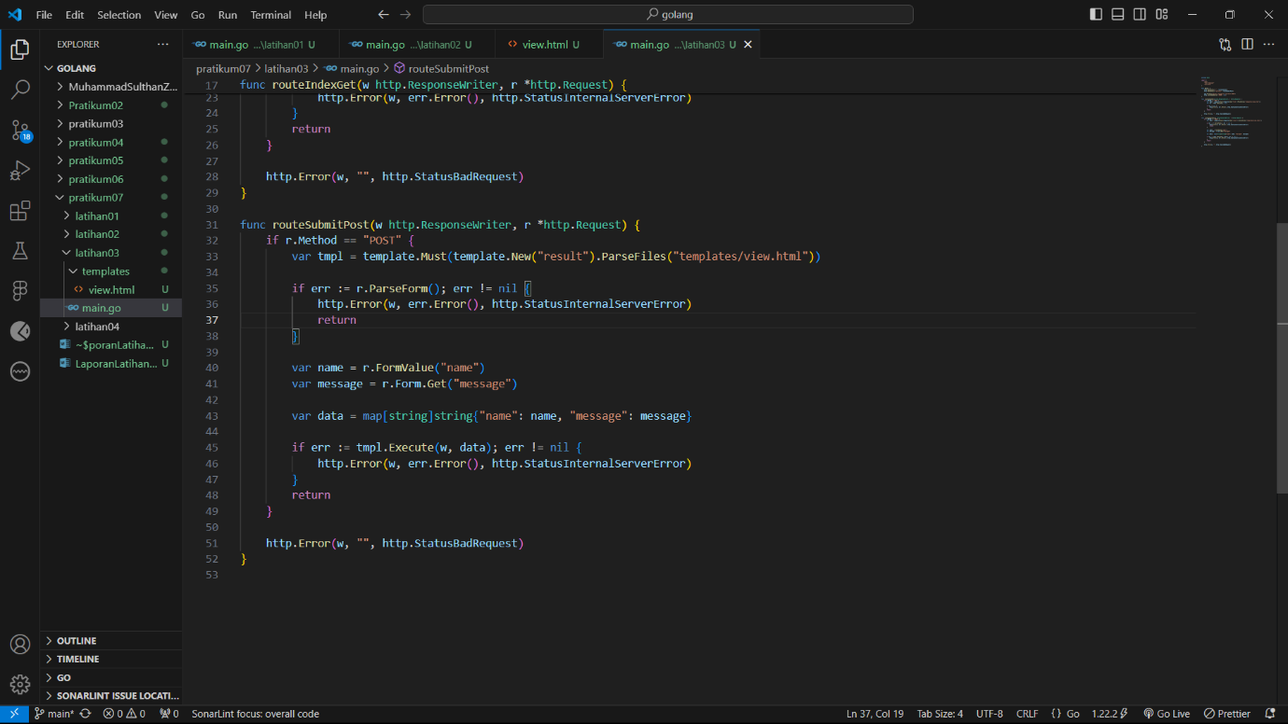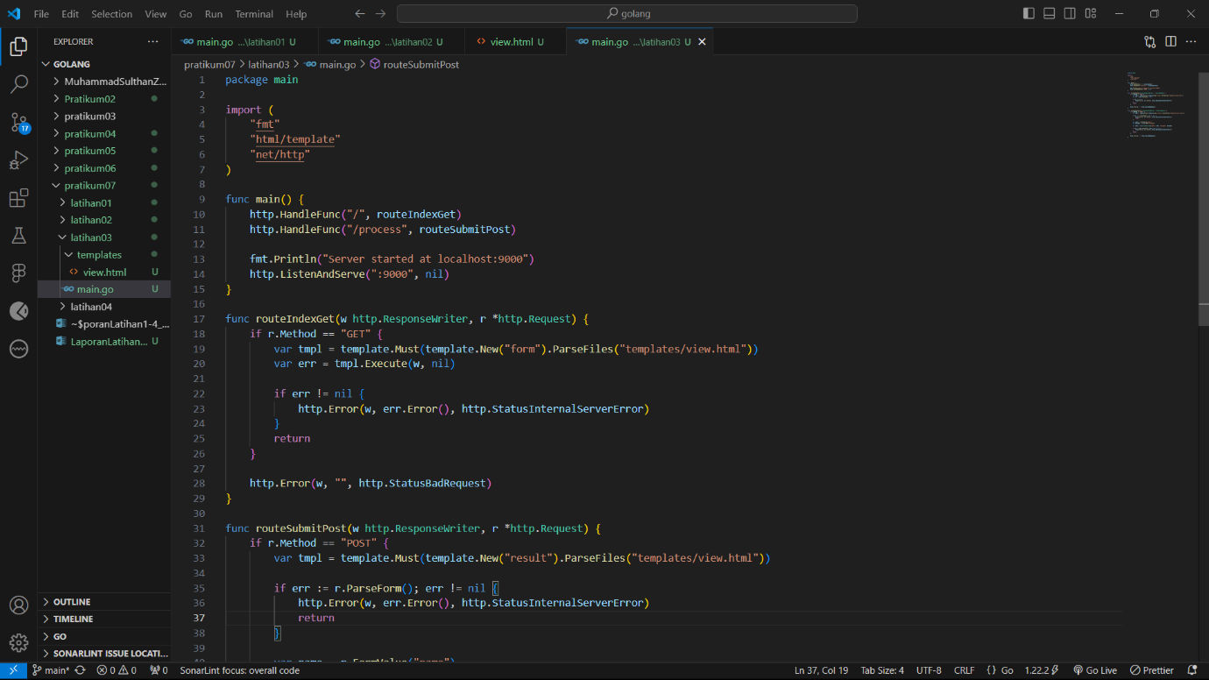

SS Latihan03(view.html)

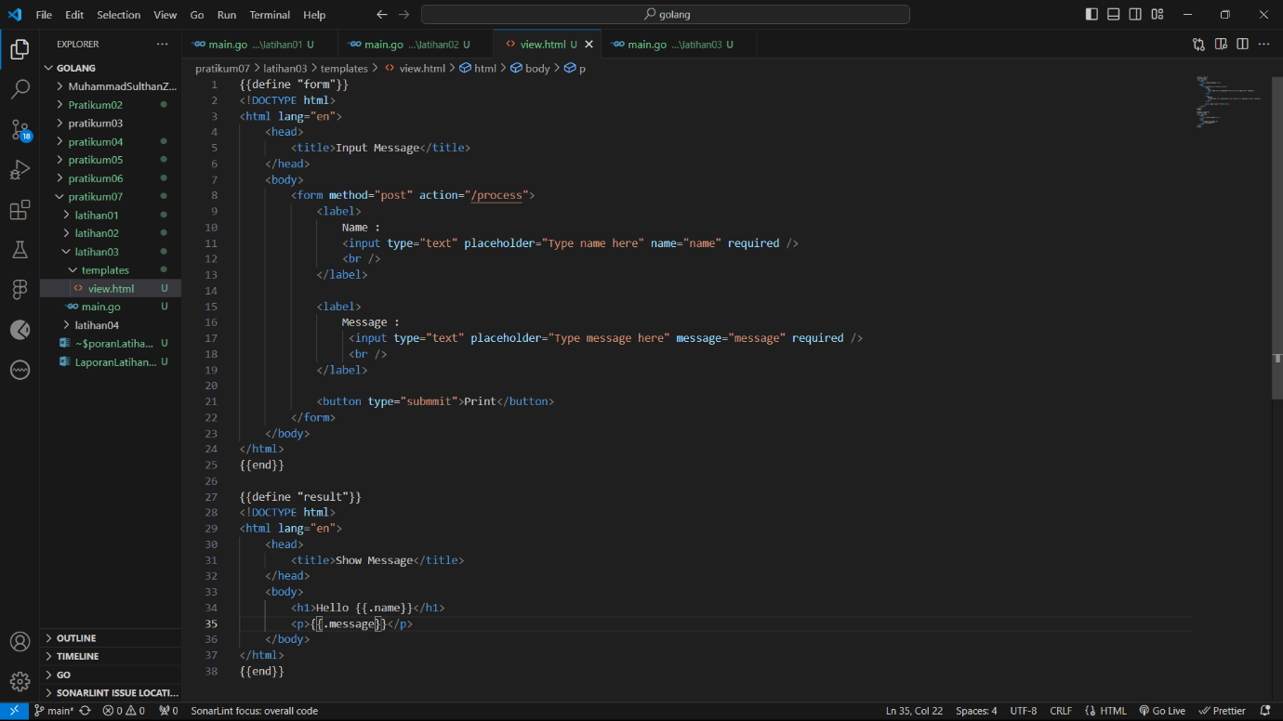

Latihan04

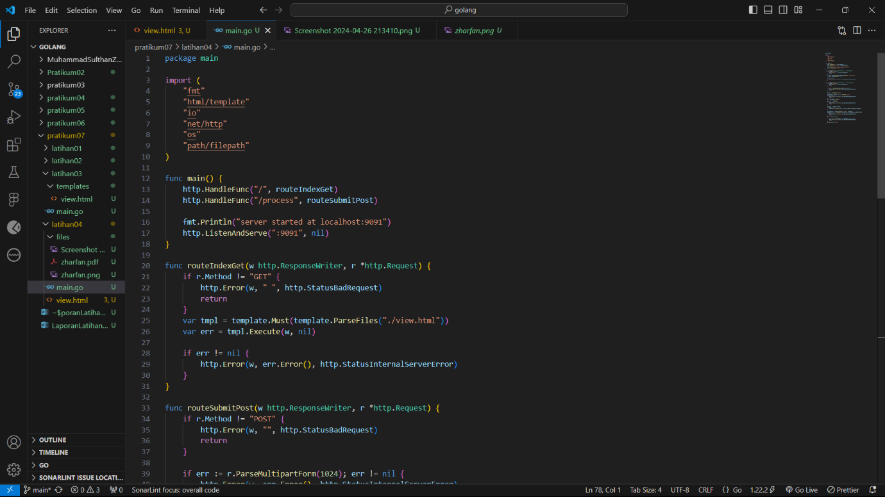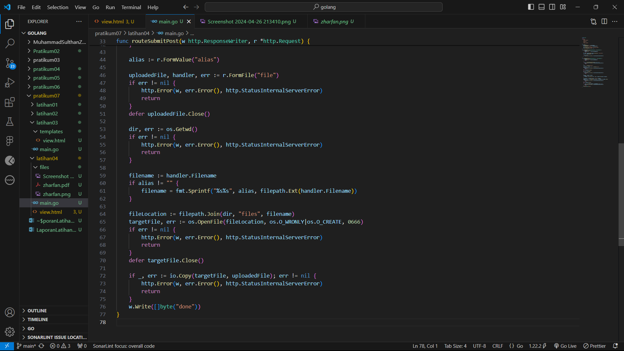 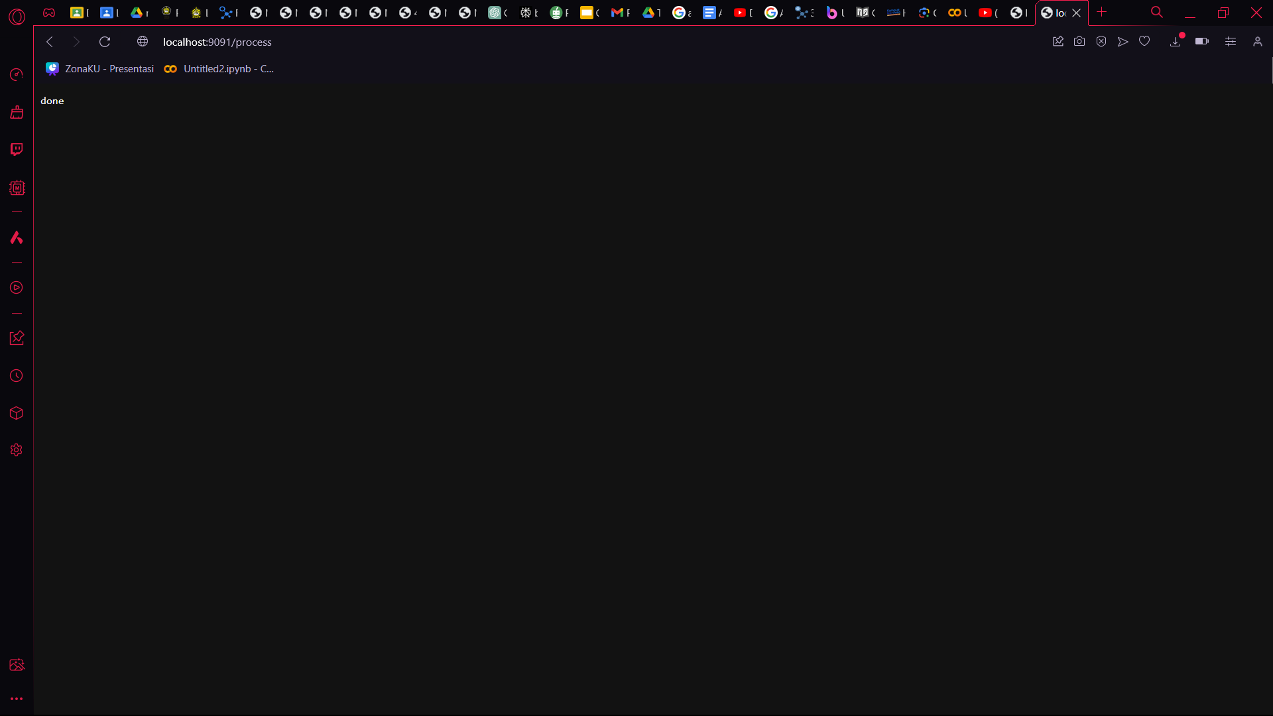

SS Hasil

